**Tugas1 PTI**

**Kenzie Sebastian Timothy, 672025046**

1. 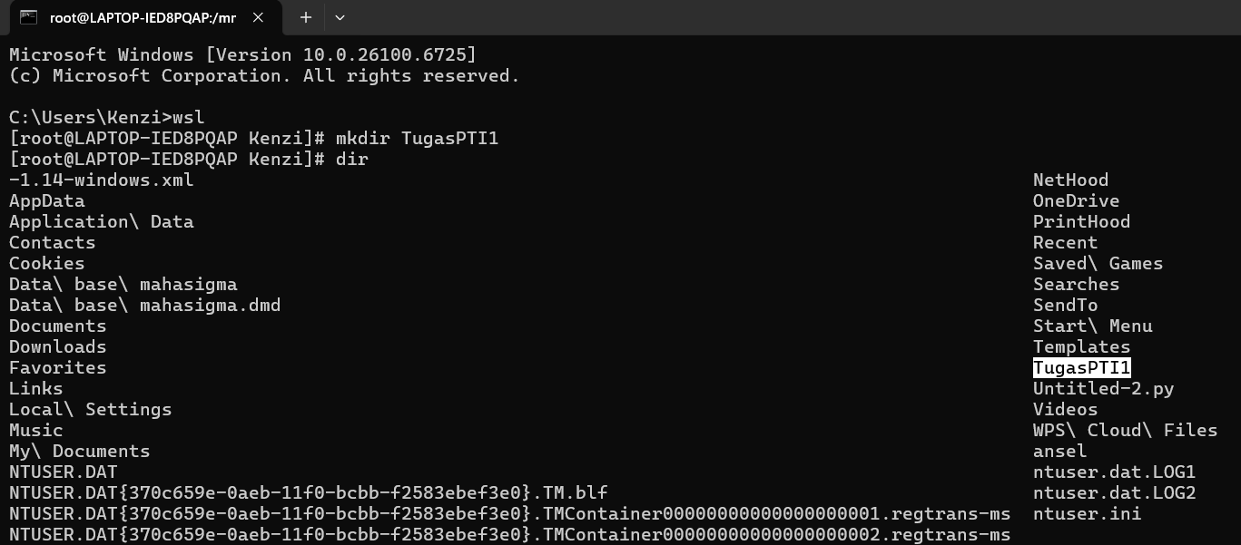membuat folder baru dengan mengetik command “mkdir”, lalu menampilkan folder yang telah di buat menggunakan command “dir”
2. 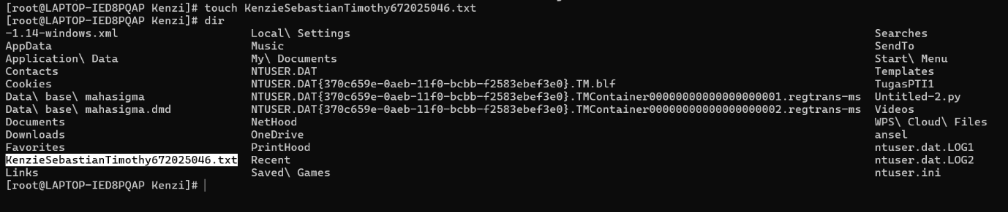membuat file baru dengan mengcommand ”touch (nama file)”, sebagai contoh saya buat nama file dengan nama dan nim saya
3. 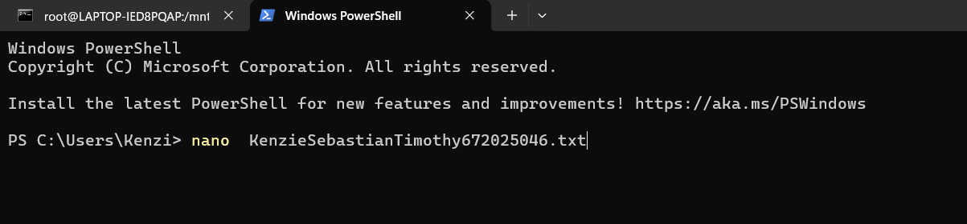Untuk mengisi file dengan data, kitab isa gunakan command “nano (nama file)”, untuk mengedit isi file seperti contoh saya isi file dengan nama, nim, asal, dan alas an masuk TI
4. 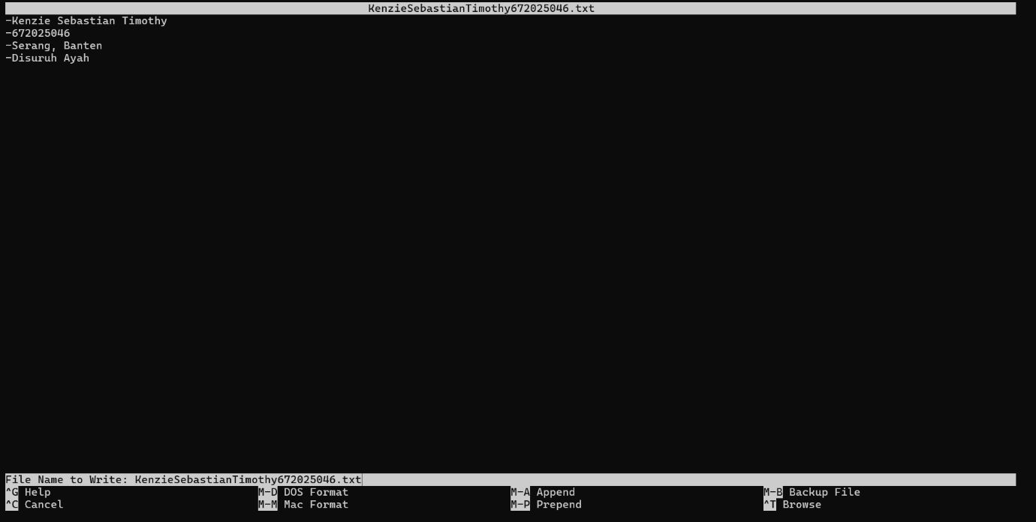setelah selesai, tekan “CTRL + O” lalu “ENTER” untuk menyimpan hasil edit dan “CTRL + X” untuk menutup nano
5. 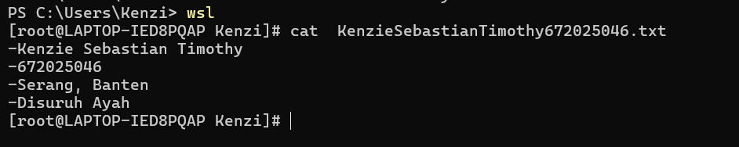Untuk memunculkan hasil data yang telah di input bisa menggunakan command “cat (nama file)” , seperti pada contoh